受保戶備註/反備註功能說明

說明：受保戶備註/反備註由1階執行改為2階執行，權限區分經辦及複核，經辦可處理「新增」、「維護」、「傳送複核」；複核可處理「退回經辦」、「複核入檔」，兩者身分不得重疊。

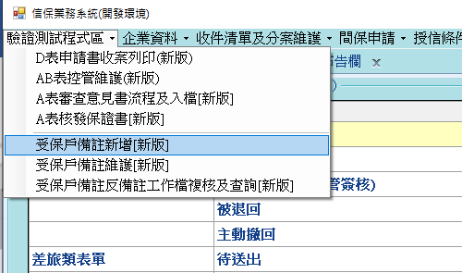

「新增備註」操作方式

一、經辦操作畫面

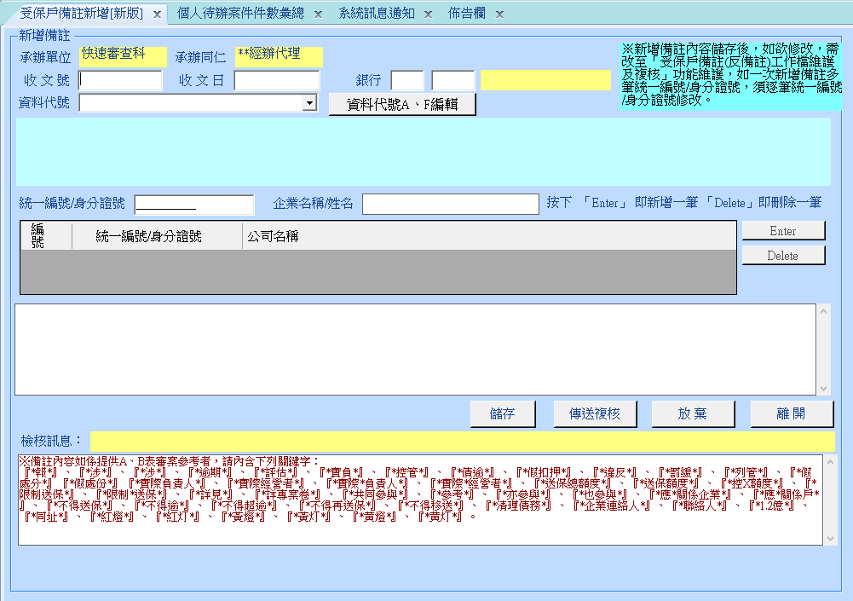

※沿用現行的「受保戶備註新增」功能，惟從現行點選「儲存」後，備註資料即**「入檔」**，改版為「儲存」或「傳送複核」後，備註資料**暫存入「工作檔」**。

※備註資料暫存入「工作檔」後，如欲修改內容，需改至「受保戶備註(反備註)工作檔維護及複核」功能，如一次新增備註多筆「統一編號/身分證號」，須逐筆修改。請於新增備註資料時，確認填寫資料無誤後再執行「儲存」或「傳送複核」。

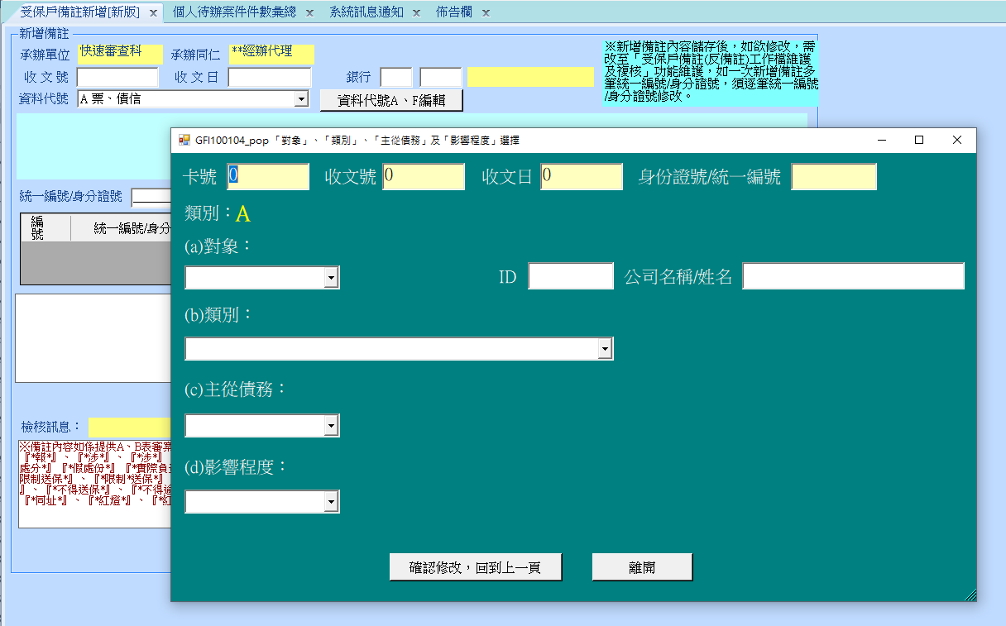

※配合系統整合風險辨識推動小組規劃，**資料代號為「A或F」時，應增加填寫欄位化之選項**。資料代號如為「A.票、債信」，應填寫「對象、類別、主從債務、影響程度」；如為「F.備註性質」， 應填寫「對象、類別、來源、影響程度」。

案例說明：

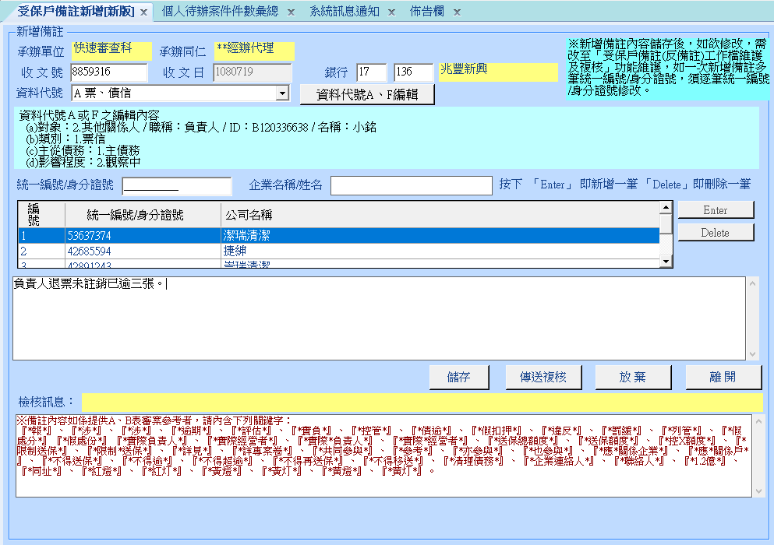

**區塊2**

**區塊1**

※區塊1：顯示資料代號之編輯內容。

※區塊2：維持現行可一次備註多筆統一編號/身分證號。

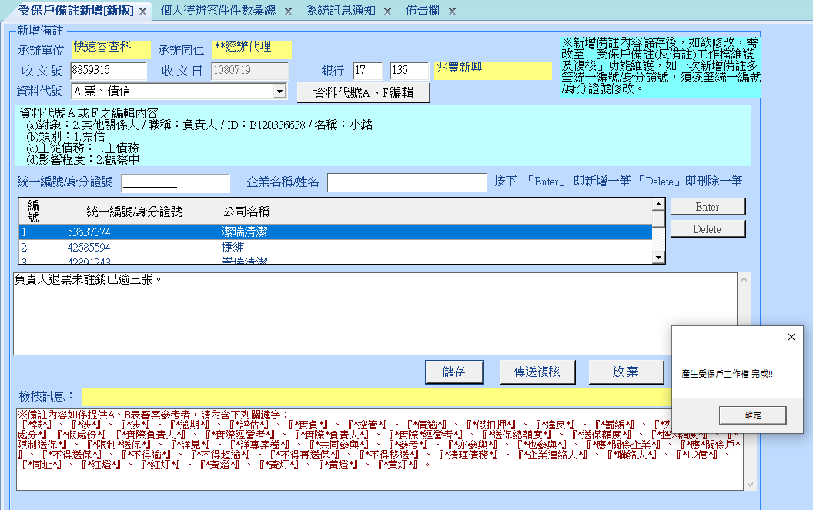

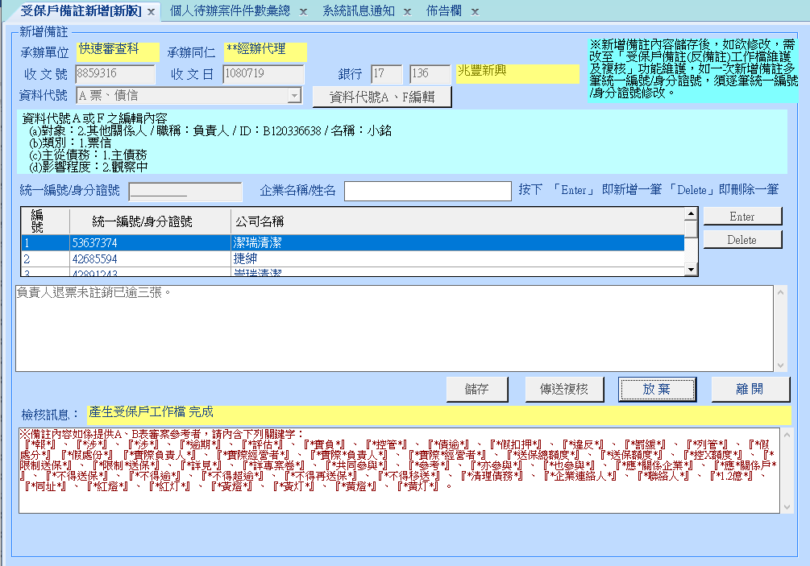

※點選「儲存」或「傳送複核」會顯示「產生受保戶工作檔　完成！」。如點選「儲存」可再至工作檔修改備註內容；如點選「傳送複核」，須請複核退回經辦始得再修改備註內容。

※點選「確定」後，系統仍會保留原備註內容供檢視，如確認無誤欲再產生另筆備註資料，請點選「放棄」，系統會將畫面資料清除。

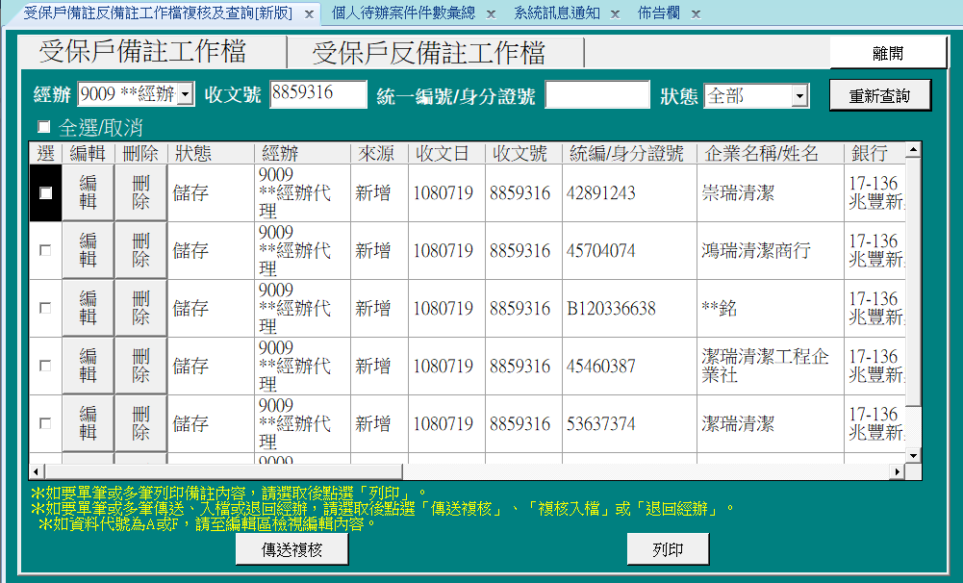

※「受保戶備註反備註工作檔複核及查詢」功能，區分為「受保戶備註工作檔」及「受保戶反備註工作檔」，如同時有備註及反備註資料，請分開編輯或複核。

※經辦進入此功能時，「經辦」欄位系統會預設進入系統之ID同仁，且顯示該同仁已建檔尚未入檔之備註資料。（為利工作代理，「經辦」之欄位開放選擇該科室所有同仁，惟B經辦修改A經辦已產生之備註資料，該備註資料所記錄之經辦仍為A）

※可依「經辦」、「收文號」、「統一編號/身分證號」及「狀態」等條件搜尋想要編輯之備註資料。

※點選「編輯」可進入工作區編輯尚未入檔之備註資料；點選「刪除」可直接刪除尚未入檔之備註資料。

※如有多筆備註資料欲一次傳送複核或列印，請先選取後再點選「傳送複核」或「列印」。

※工作檔之備註資料來源如為「受保戶備註新增」，來源欄位顯示「新增」；如為「受保戶備註維護」，來源欄位顯示「維護」。

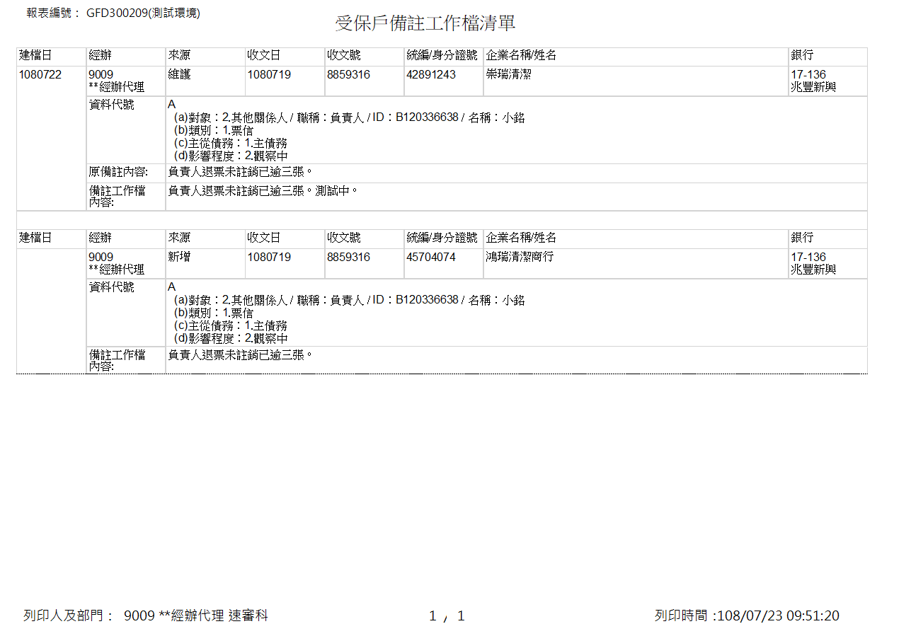

※如有列印呈核之需，可列印已暫存尚未入檔之受保戶備註工作檔清單。

※如果備註來源為「維護」，清單內容會增加「原備註內容」供對照。

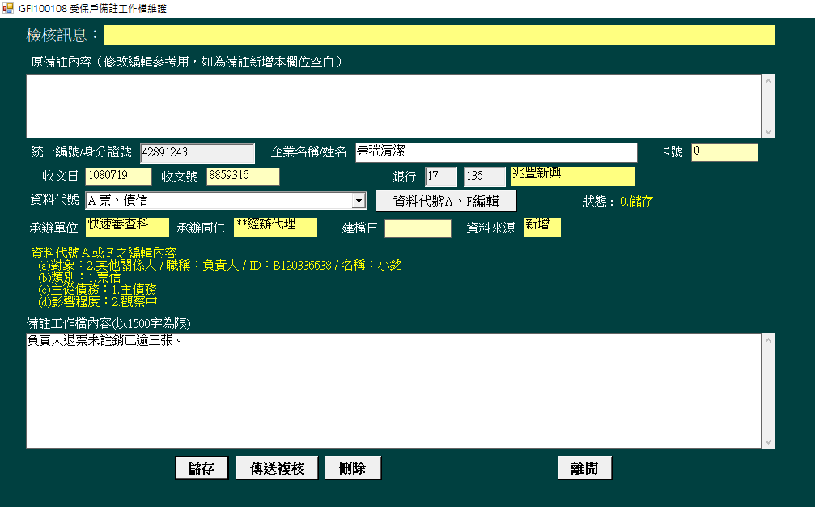

※點選「編輯」，進入工作區編輯區。

※如此筆備註資料為「新增」，原備註內容為「空白」。

※右上角會顯示此筆備註資料之狀態，如為「儲存」始可再編輯。

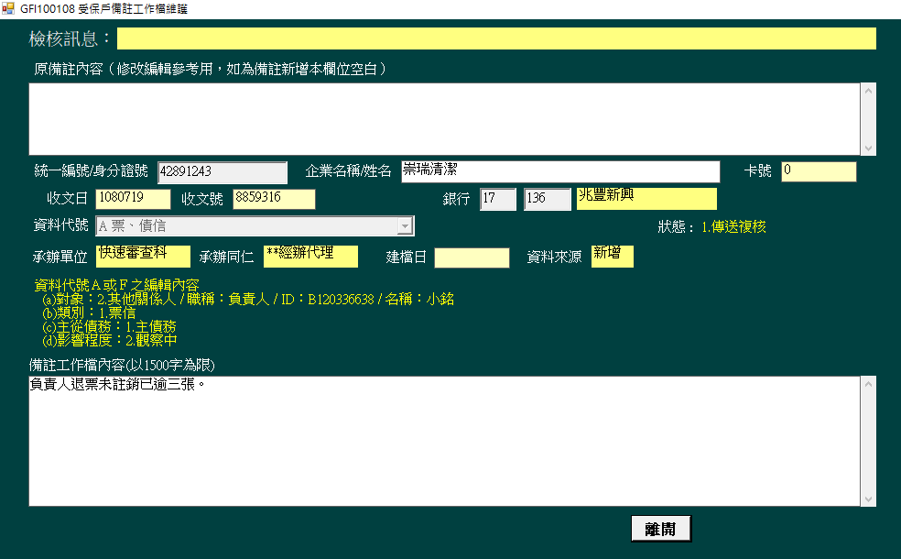

※如右上角顯示此筆備註資料之狀態為「傳送複核」，即僅能查看內容。

二、複核操作畫面

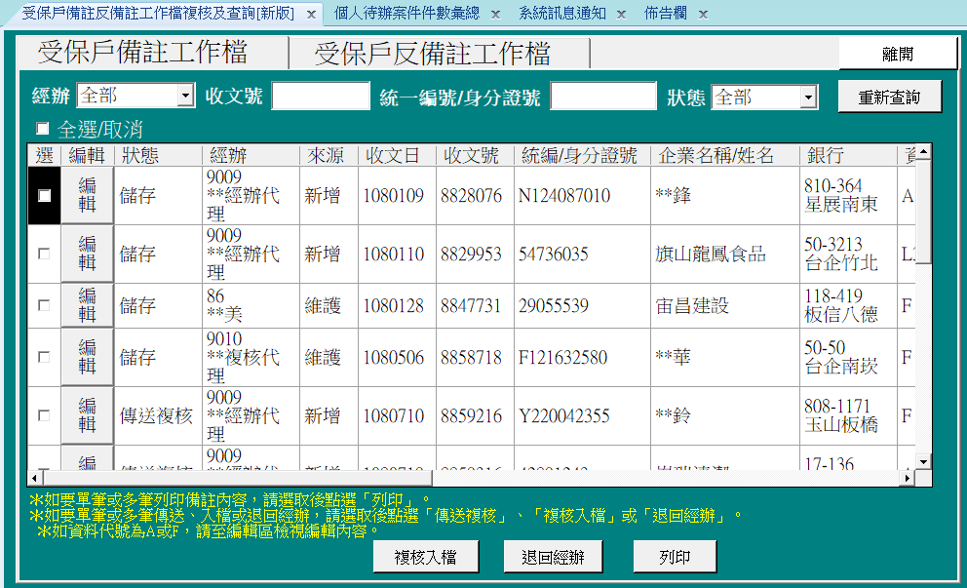

※複核進入此功能時，「經辦」欄位系統會預設「全部」，且顯示該科室已建檔尚未入檔之備註資料。

※可依「經辦」、「收文號」、「統一編號/身分證號」及「狀態」等條件搜尋想要複核之備註資料。

※如有多筆備註資料欲一次複核入檔或退回經辦或列印，請先選取後再點選「複核入檔」或「退回經辦」或「列印」。

※點選「編輯」可進入工作區查看備註資料內容。

※已執行「複核入檔」案件，將不再顯示於彙總區。

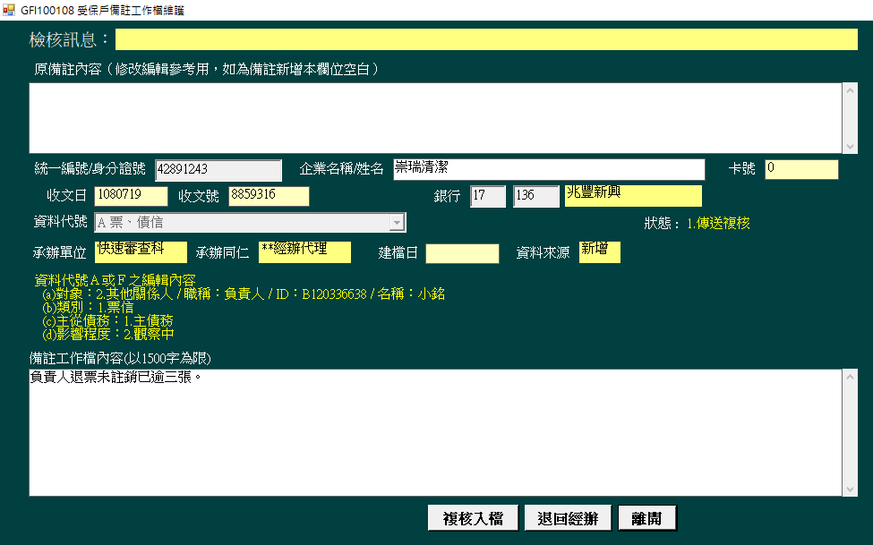

※狀態需為「傳送複核」，始得執行「複核入檔」或「退回經辦」。

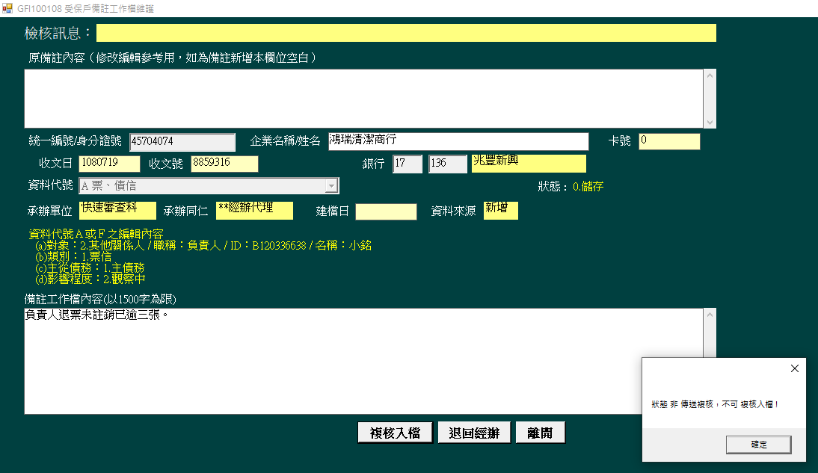

※狀態如非「傳送複核」，倘執行「複核入檔」或「退回經辦」，將提示訊息不寫入。

(入檔後之受保戶檔)

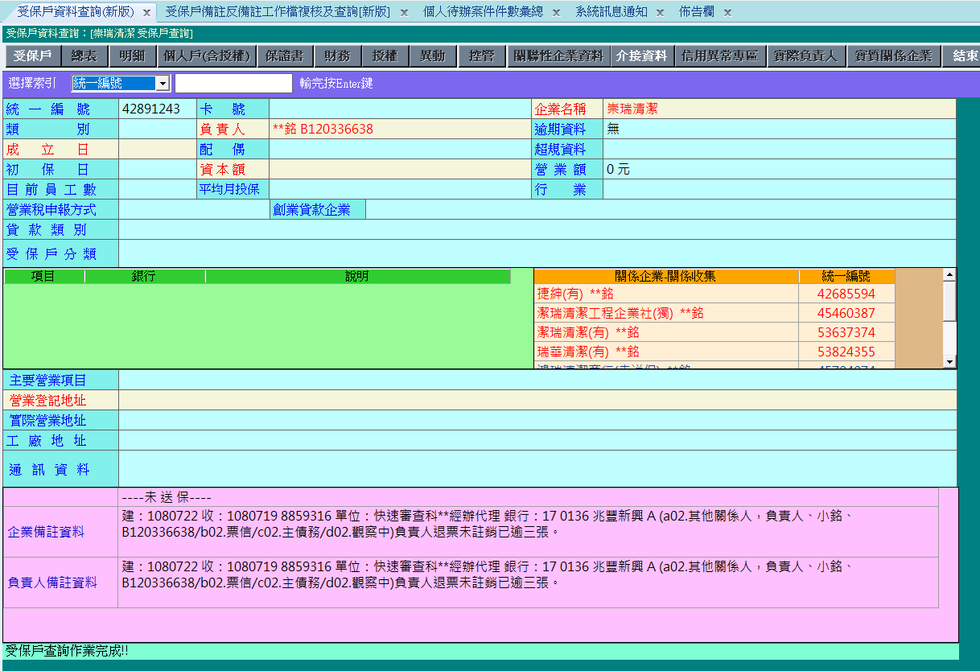

※受保戶查詢畫面新增之資料代號Ａ或Ｆ欄位化選項內容，其餘顯示內容排版不變。

「受保戶維護備註─備註修改」操作方式

1. 經辦操作畫面

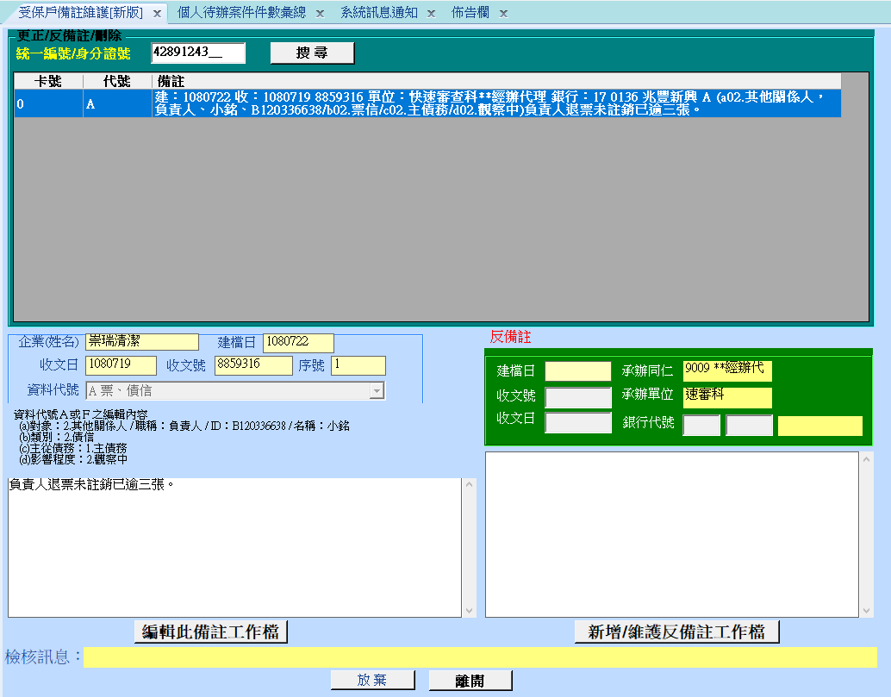

※依現行備註資料修改之限制檢查，備註資料之收文號銷號前（倘未收文，收文檔無資料者，為系統日-建檔日<=1個月），提供修改。

※取消已入檔備註刪除功能。

※依現行作業方式，先輸入欲修改備註資料之「統一編號/身分證號」點選「搜尋」鈕，系統將顯示該統一編號/身分證號所有備註資料供選擇，選擇後，系統將該筆備註資料完整內容顯示於左下角供參考，如確定要修改，請點選「編輯此備註工作檔」鈕。

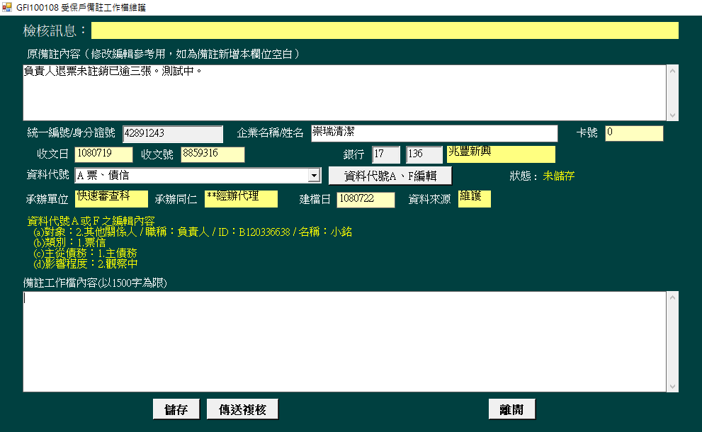

※進入編輯此備註工作檔畫面，上方系統會帶出「原備註內容」區供參考，可先將該段文字copy至「備註工作檔內容」區再進行修改。

※如欲修改資料代號為「A或F」之欄位化選項，請點選「資料代號A、F編輯」鈕。

※儲存或傳送複核後，如欲修改，請改至「受保戶備註(反備註)工作檔維護及複核」功能。

※備註之修改，僅為備註文字及資料代號欄位化選項內容之調整，「建檔日」、「承辦同仁」、「收文號」、「收文號」及「銀行代號」仍維持原入檔資料。

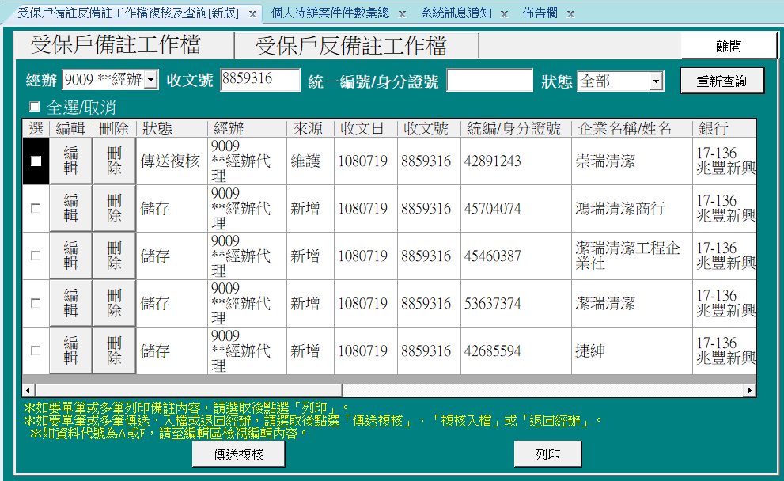

※如欲修改，請點選「編輯」鈕，操作方式比照備註新增之修改。

二、複核操作畫面

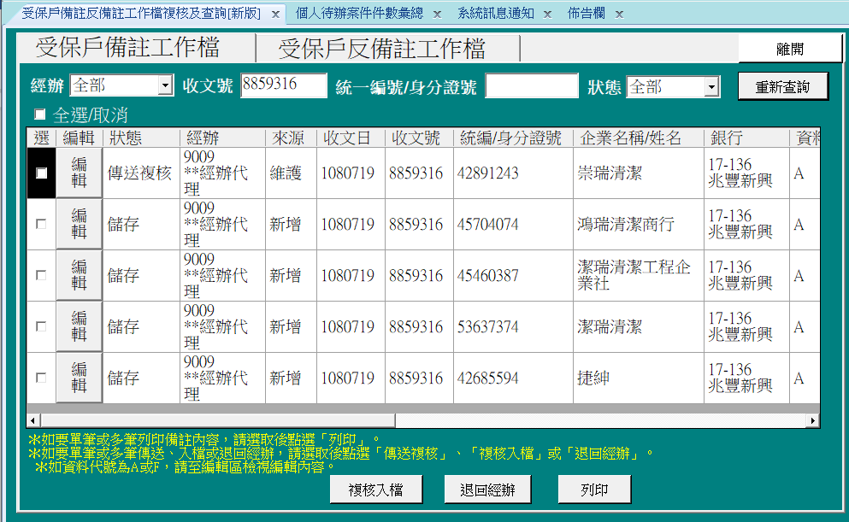

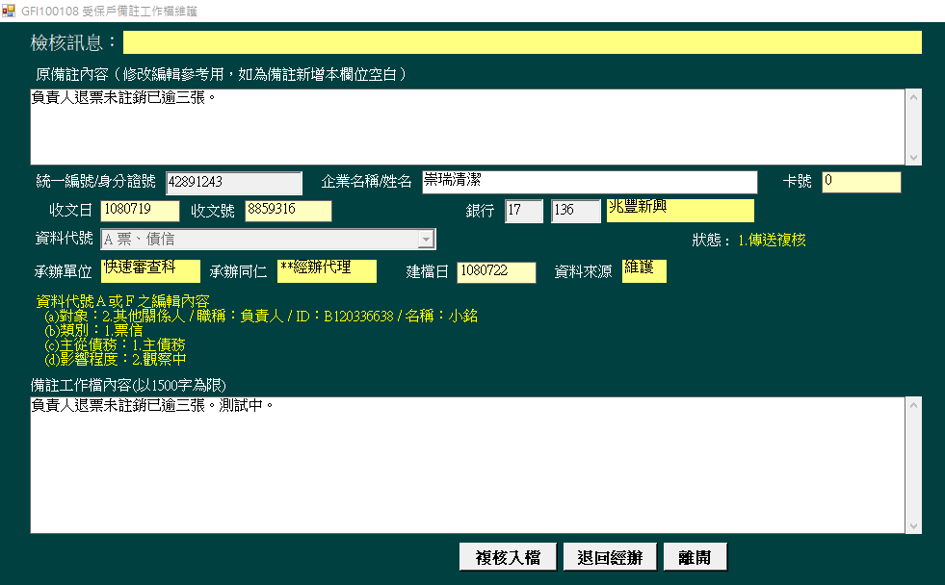

※如欲入檔，可彙總畫面選取後點選「複核入檔」鈕，或點選「編輯」鈕進入工作檔維護後點選「複核入檔」鈕。

(入檔後之受保戶檔)

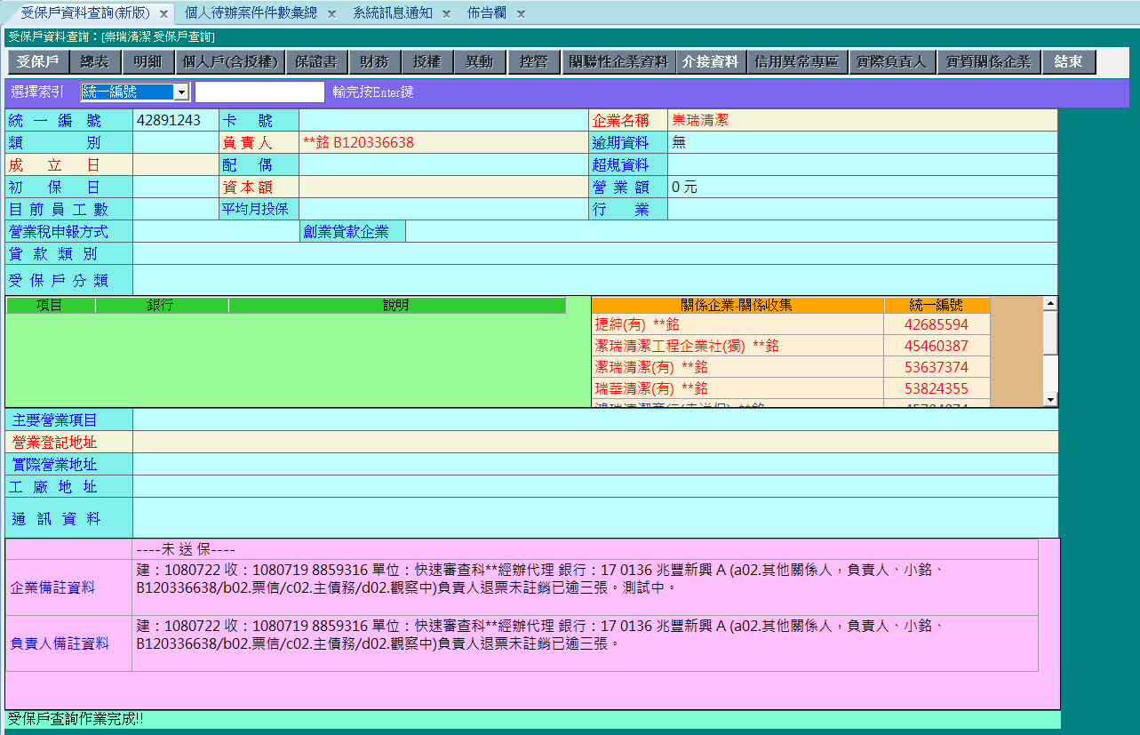

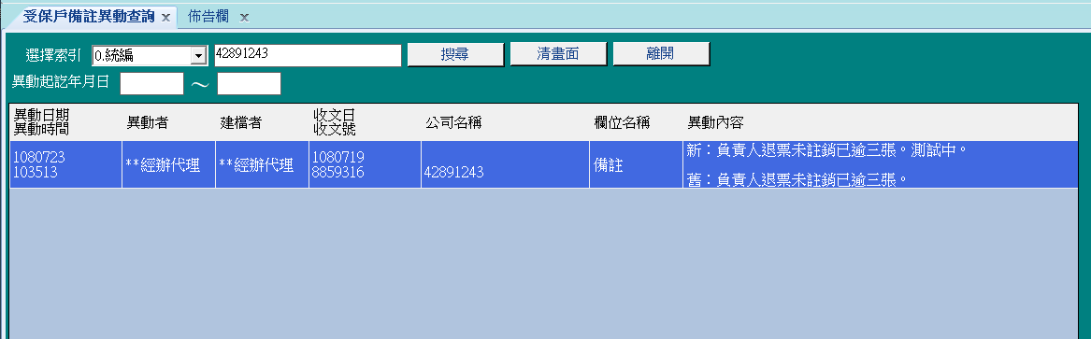

※可至「受保戶備註異動查詢」查詢異動內容。

「受保戶維護備註─反備註新增」操作方式

一、經辦操作畫面

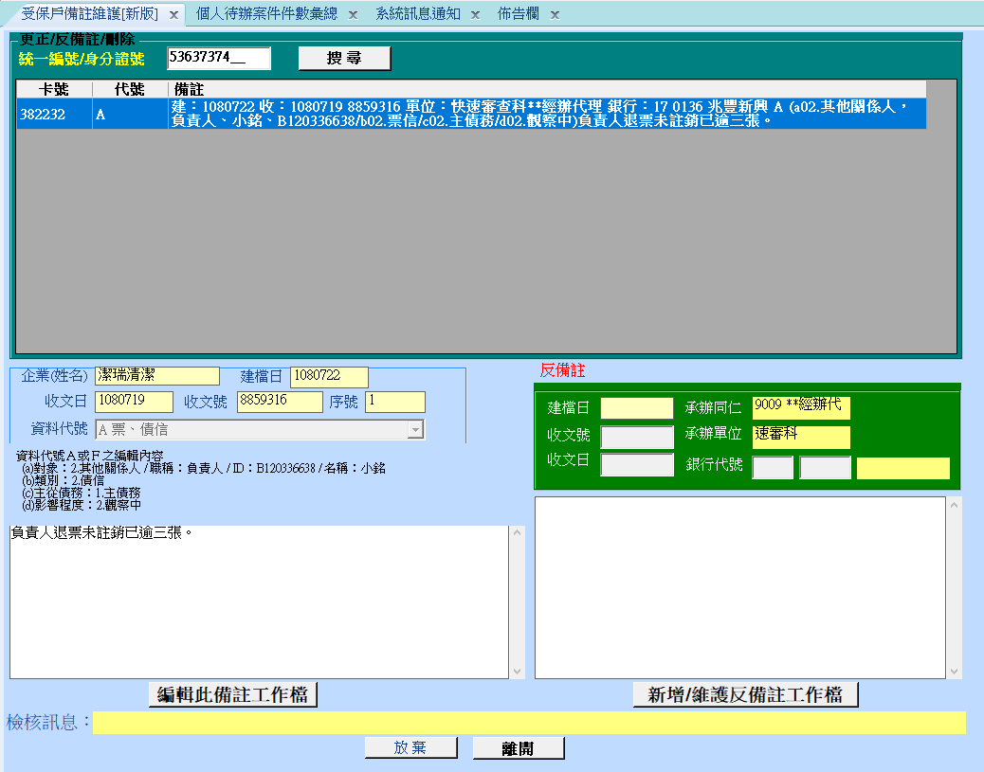

※依現行作業方式，先輸入欲修改備註資料之「統一編號/身分證號」點選「搜尋」鈕，系統將顯示該統一編號/身分證號所有備註資料供選擇，選擇後，系統將該筆備註資料完整內容顯示於左下角供參考。

※此時尚無反備註資料，右下角之反備註區為空白，如要新增反備註，請點選「新增/維護反備註工作檔」鈕。

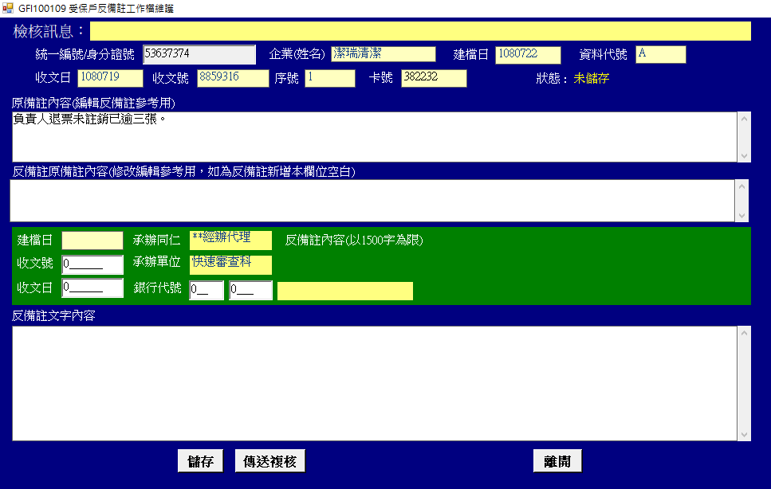

※進入新增/維護反備註工作檔畫面，上方系統會帶出「原備註內容」區供參考，

※請新增本次反備註依據之「收文日」、「收文號」、「銀行代號」及「反備註文字內容」。

※輸入後，可點選「儲存」鈕將反備註資料暫存入工作檔（可再修改），或直接點選「傳送複核」鈕（不可再修改）。

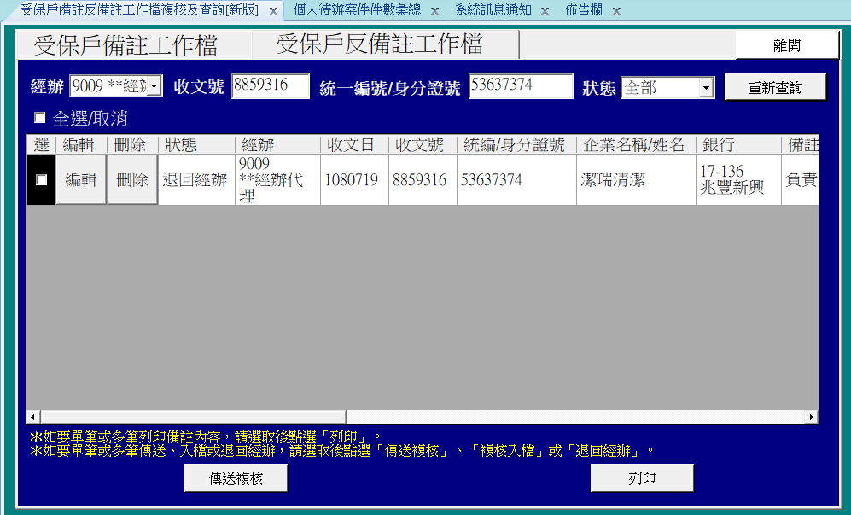

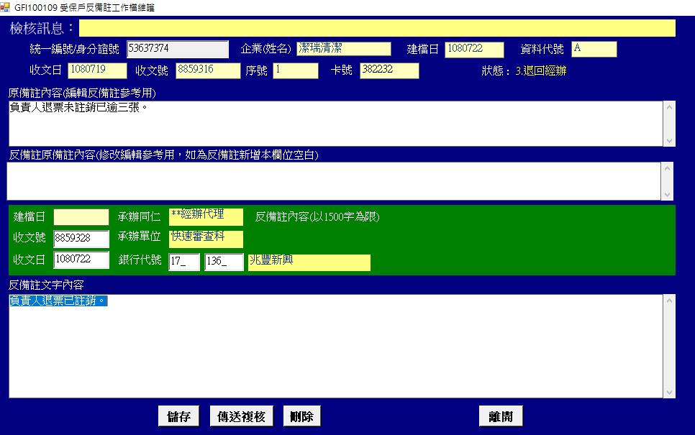

※狀態非傳送複核時，可彙總畫面選取後點選「傳送複核」鈕，或點選「編輯」鈕進入工作檔維護後點選「傳送複核」鈕。

二、複核操作畫面

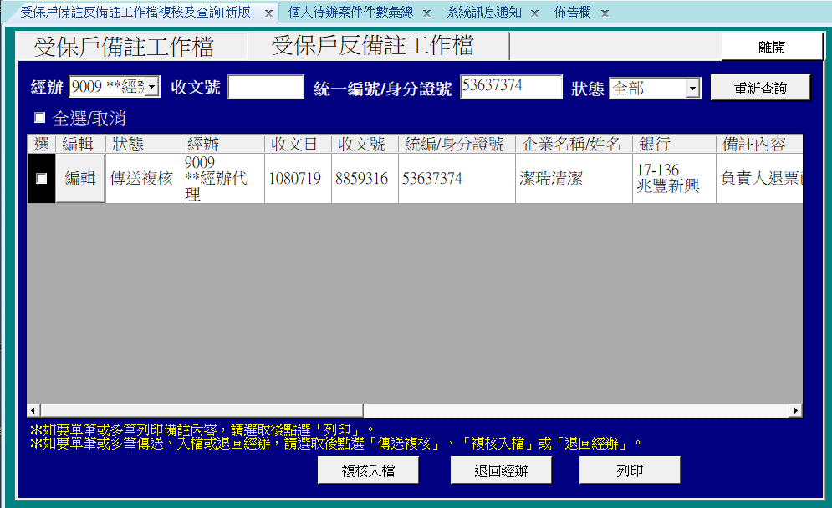

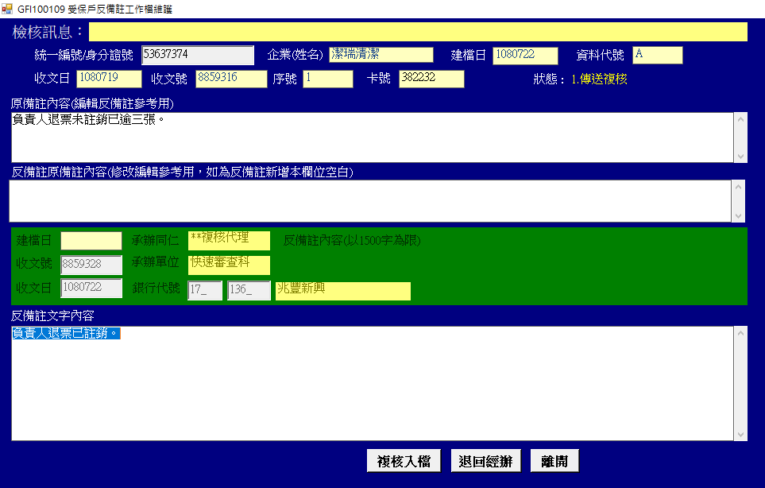

※如欲入檔，可彙總畫面選取後點選「複核入檔」鈕，或點選「編輯」鈕進入工作檔維護後點選「複核入檔」鈕。

(入檔後之受保戶檔)

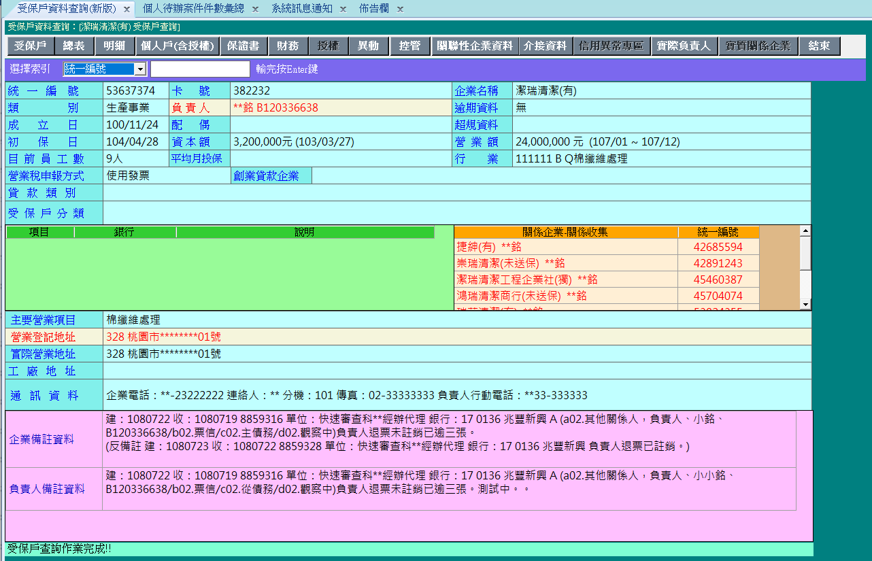

「受保戶維護備註─反備註修改」操作方式

一、經辦操作畫面

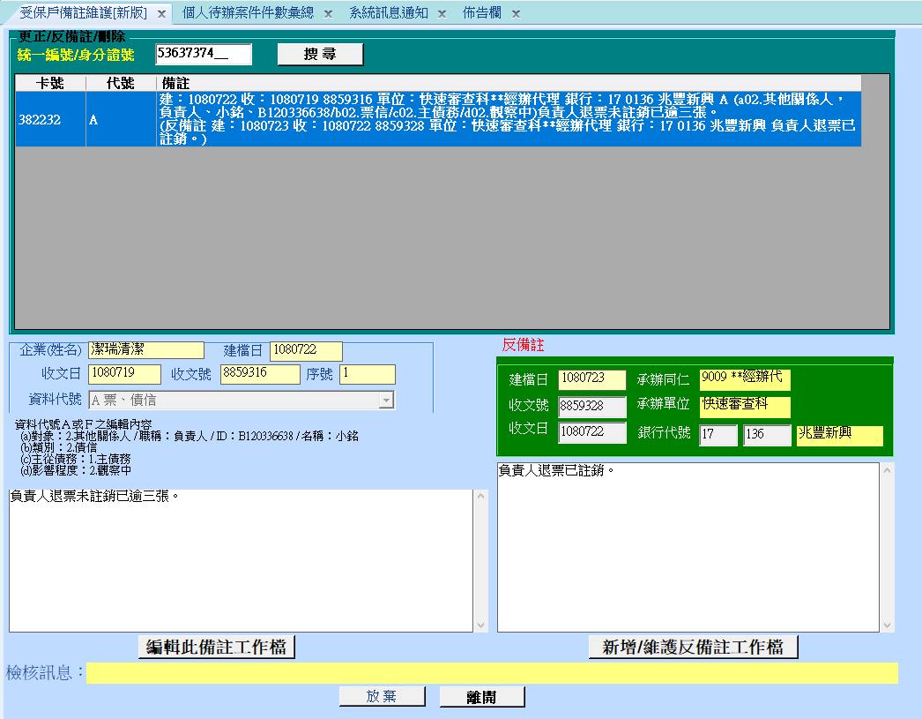

※比照現行，反備註之收文號倘已辦理銷號（收文檔無資料者為系統日-反備註之建檔日＞1個月）即不可再修改

※依現行作業方式，先輸入欲修改備註資料之「統一編號/身分證號」點選「搜尋」鈕，系統將顯示該統一編號/身分證號所有備註資料供選擇，選擇後，系統將該筆備註資料完整內容顯示於左下角供參考。

※倘此備註已有反備註資料，右下角之反備註區會帶出反備註資料，如要修改反備註資料，請點選「新增/維護反備註工作檔」鈕。

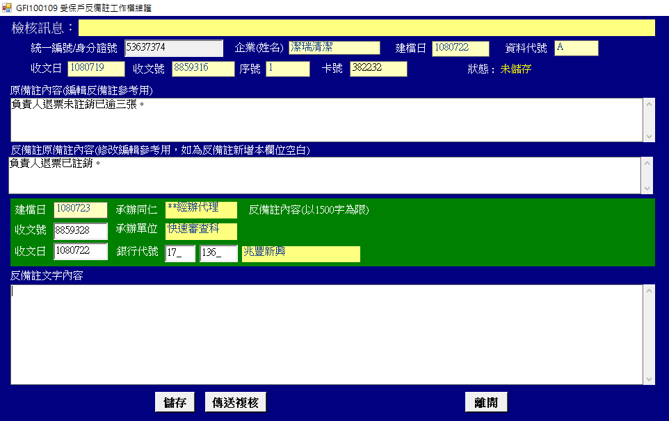

※進入新增/維護反備註工作檔畫面，上方系統會帶出「原備註內容」區及「反備註原備註內容」區供參考。

※可先將「反備註原備註內容」區文字copy至「反備註文字內容」區再進行修改。

※輸入後，可點選「儲存」鈕將反備註資料暫存入工作檔（可再修改），或直接點選「傳送複核」鈕（不可再修改）。

※反備註之修改，僅為備註文字之調整，「建檔日」、「承辦同仁」、「收文號」、「收文號」及「銀行代號」仍維持原入檔資料。

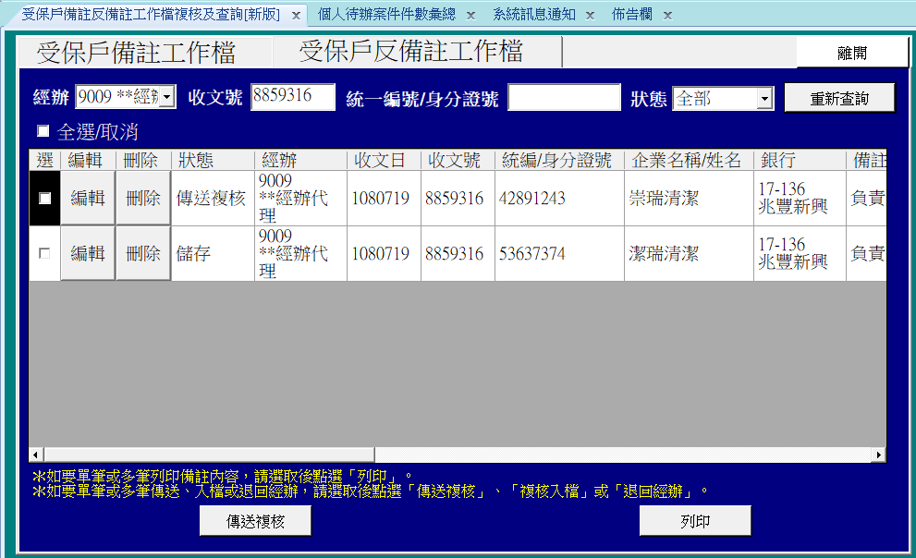

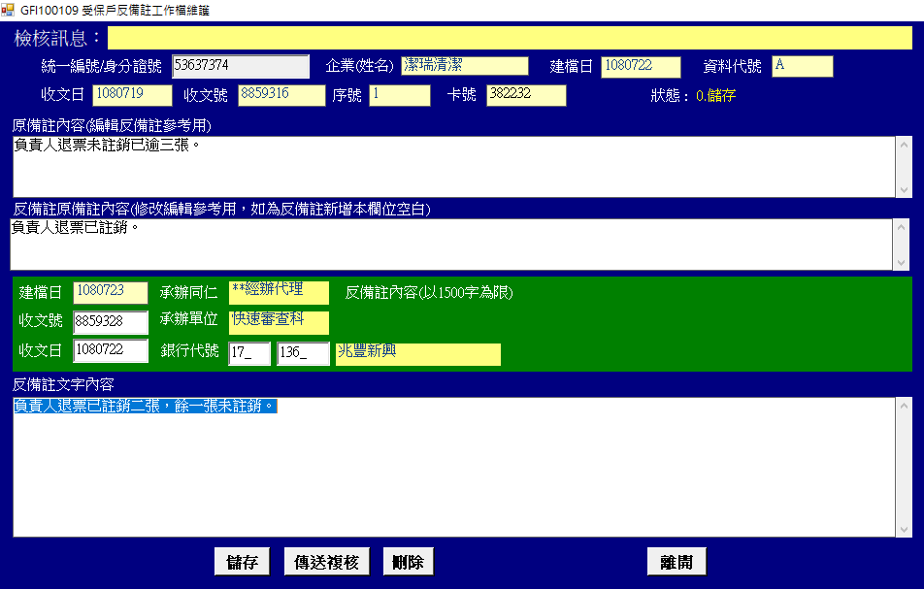

※狀態非傳送複核時，可彙總畫面選取後點選「傳送複核」鈕，或點選「編輯」鈕進入工作檔維護後點選「傳送複核」鈕。

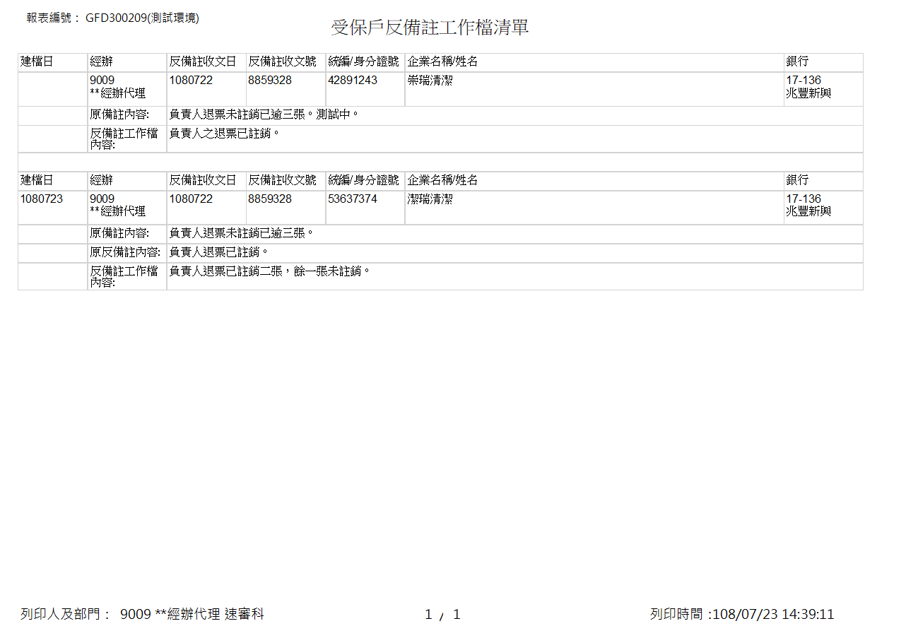

**區塊2**

**區塊1**

※如有列印呈核之需，可列印已暫存尚未入檔之受保戶備註工作檔清單。

※受保戶反備註工作檔清單，區塊1為「新增反備註」，內容有「原備註內容」、「反備註工作檔內容」；區塊2為「反備註修改」，內容有「原備註內容」、「原反備註內容」、「反備註工作檔內容」。

二、複核操作畫面

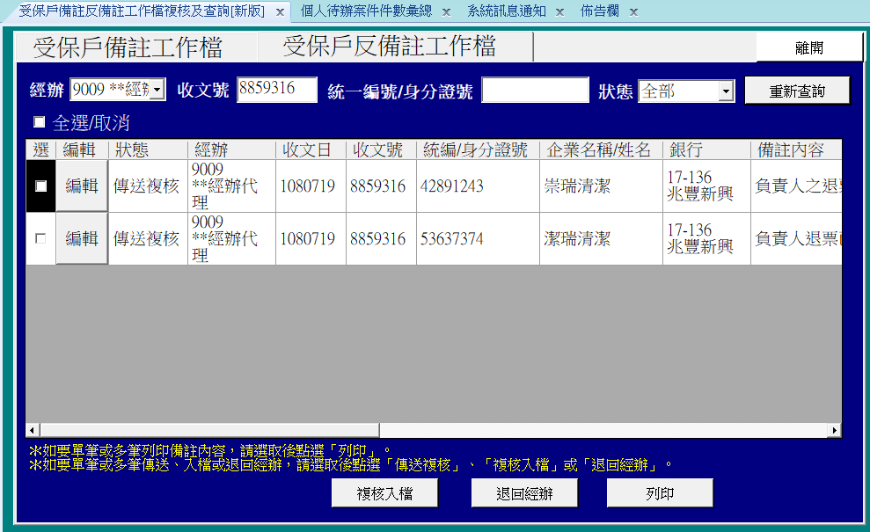

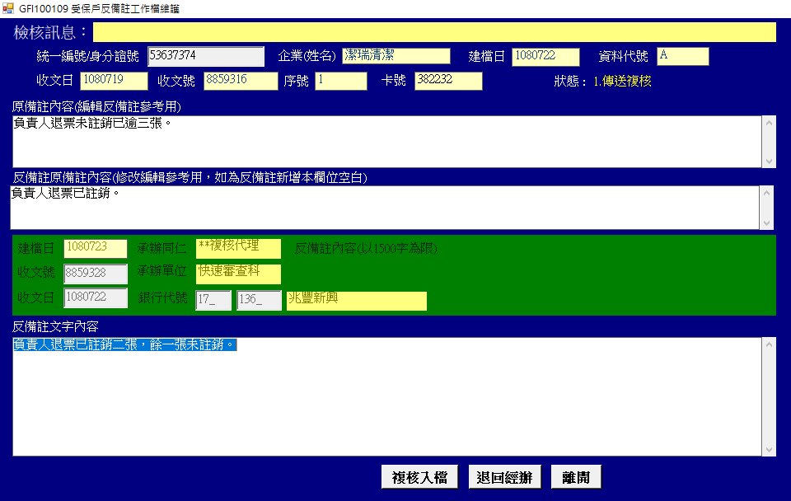

※如欲入檔，可彙總畫面選取後點選「複核入檔」鈕，或點選「編輯」鈕進入工作檔維護後點選「複核入檔」鈕。

(入檔後之受保戶檔)

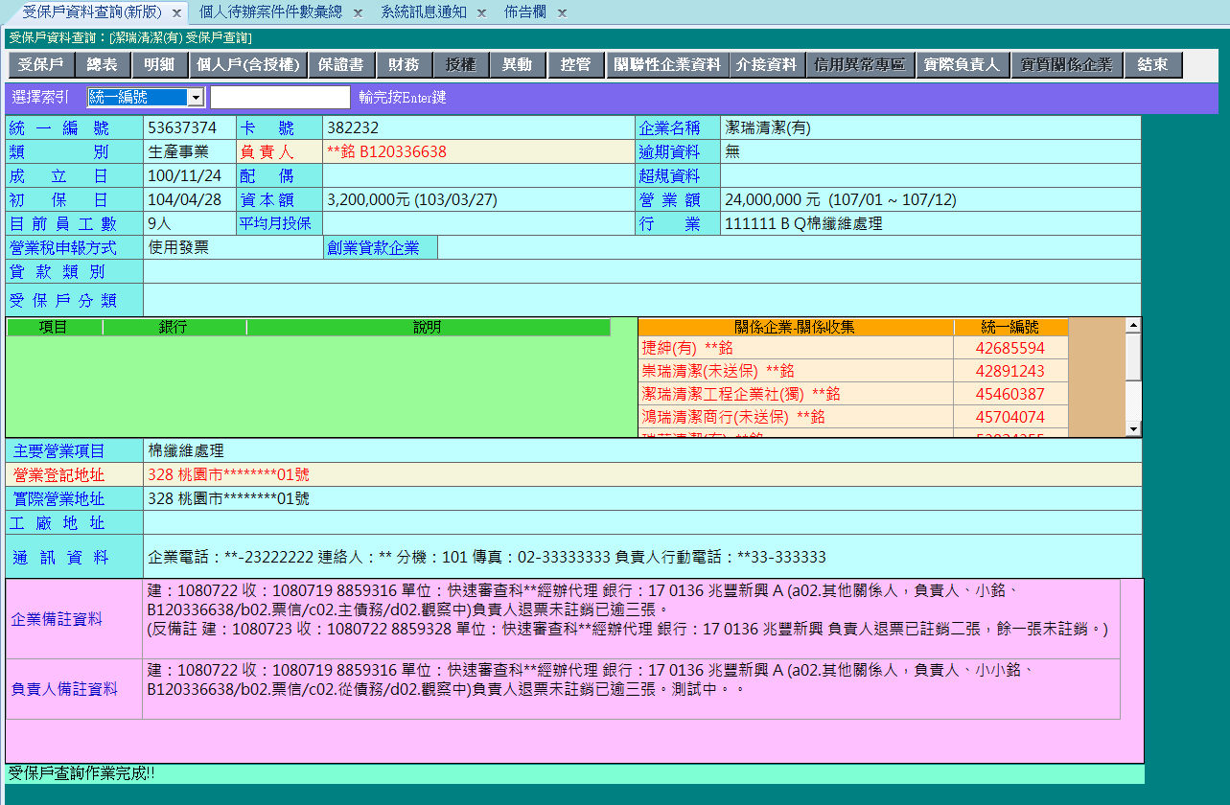

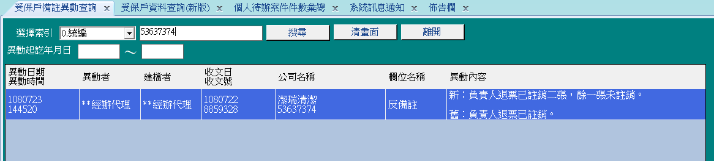

※可至「受保戶備註異動查詢」查詢異動內容。